图像采集码获取流程
提示：
- 请务必在采集前一周提前注册、获取采集码
一、学信网学信档案（手机端和pc端流程一致）
1.登录学信网（网址：http://www.chsi.com.cn/），点击学信档案
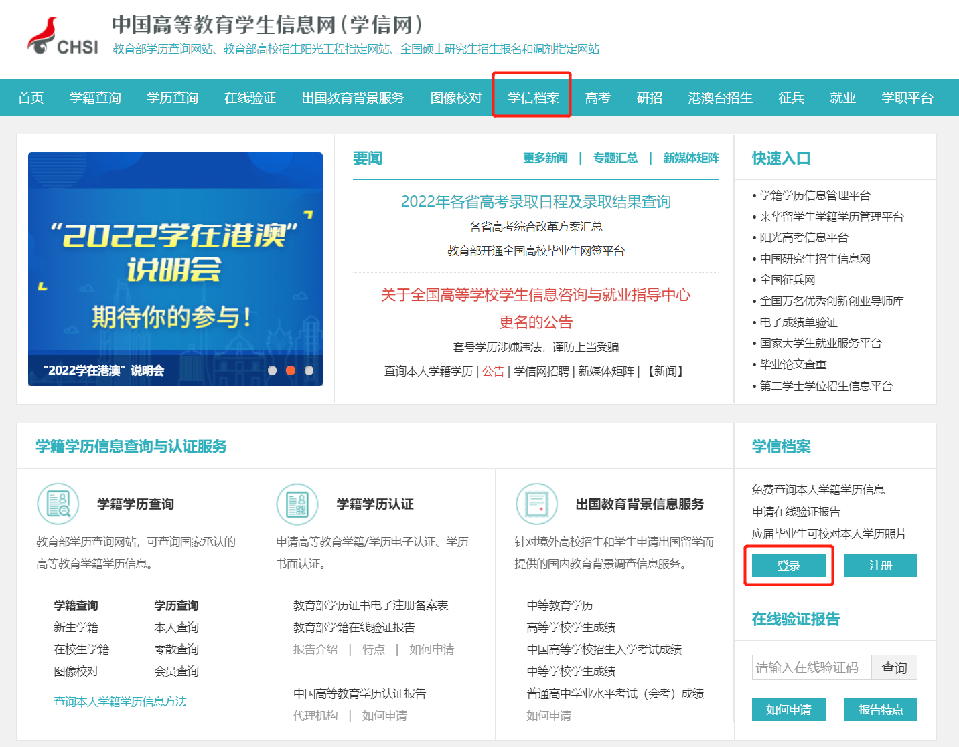
2.查看本人学籍信息

3.选择学籍，查看对应采集码并保存图片。注意需点击“保存图片”保存图像采集码，不可截屏。
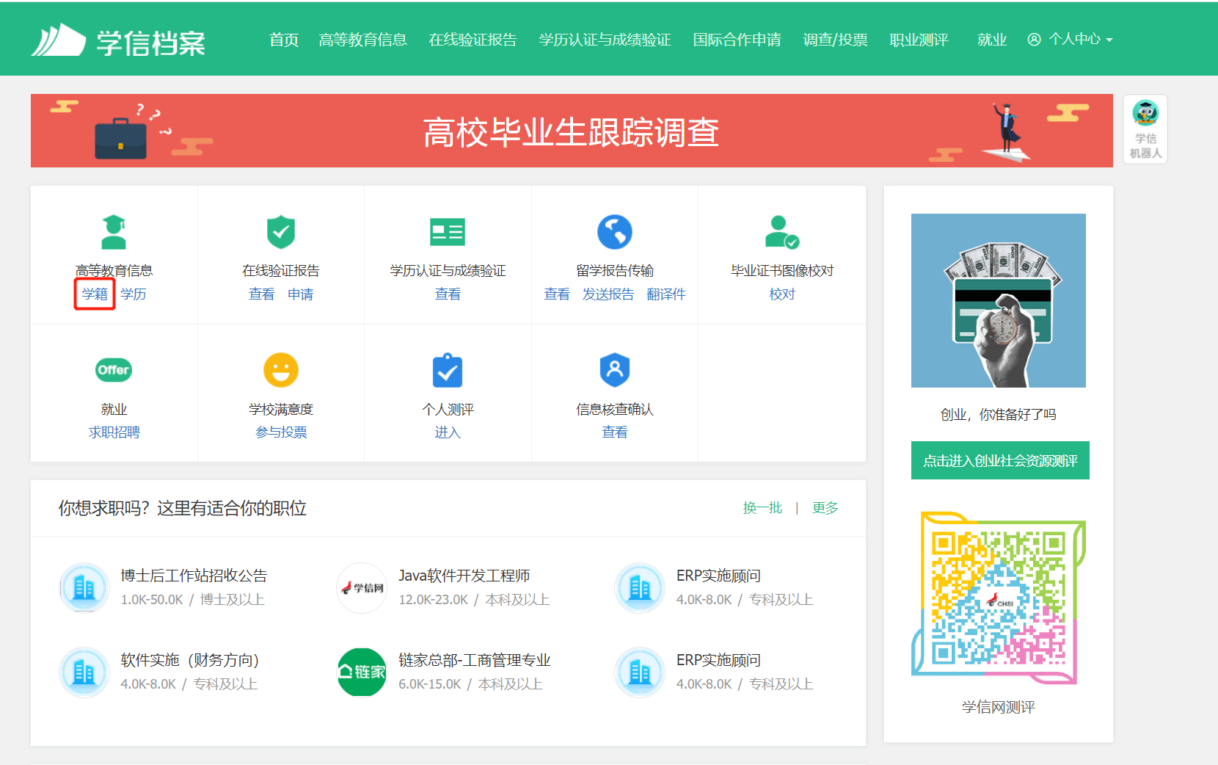

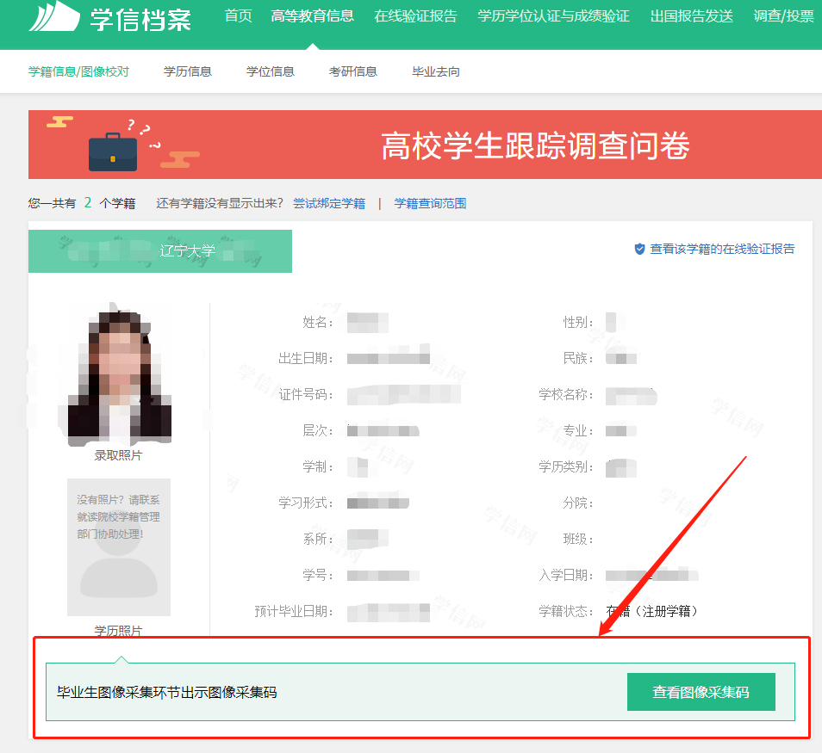

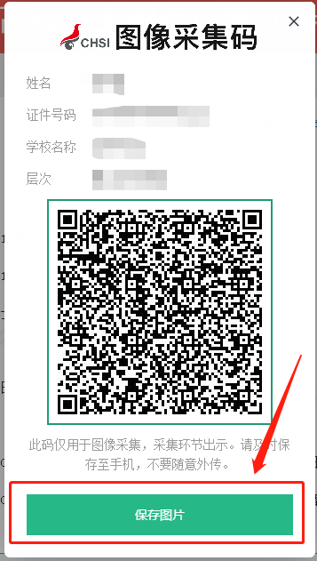

二、“学信网”微信公众号
1.关注学信网公众号，绑定学信网账号，点击“学信账号”，查看学籍学历信息
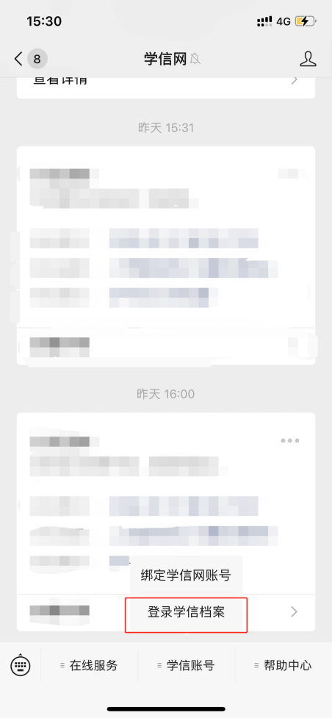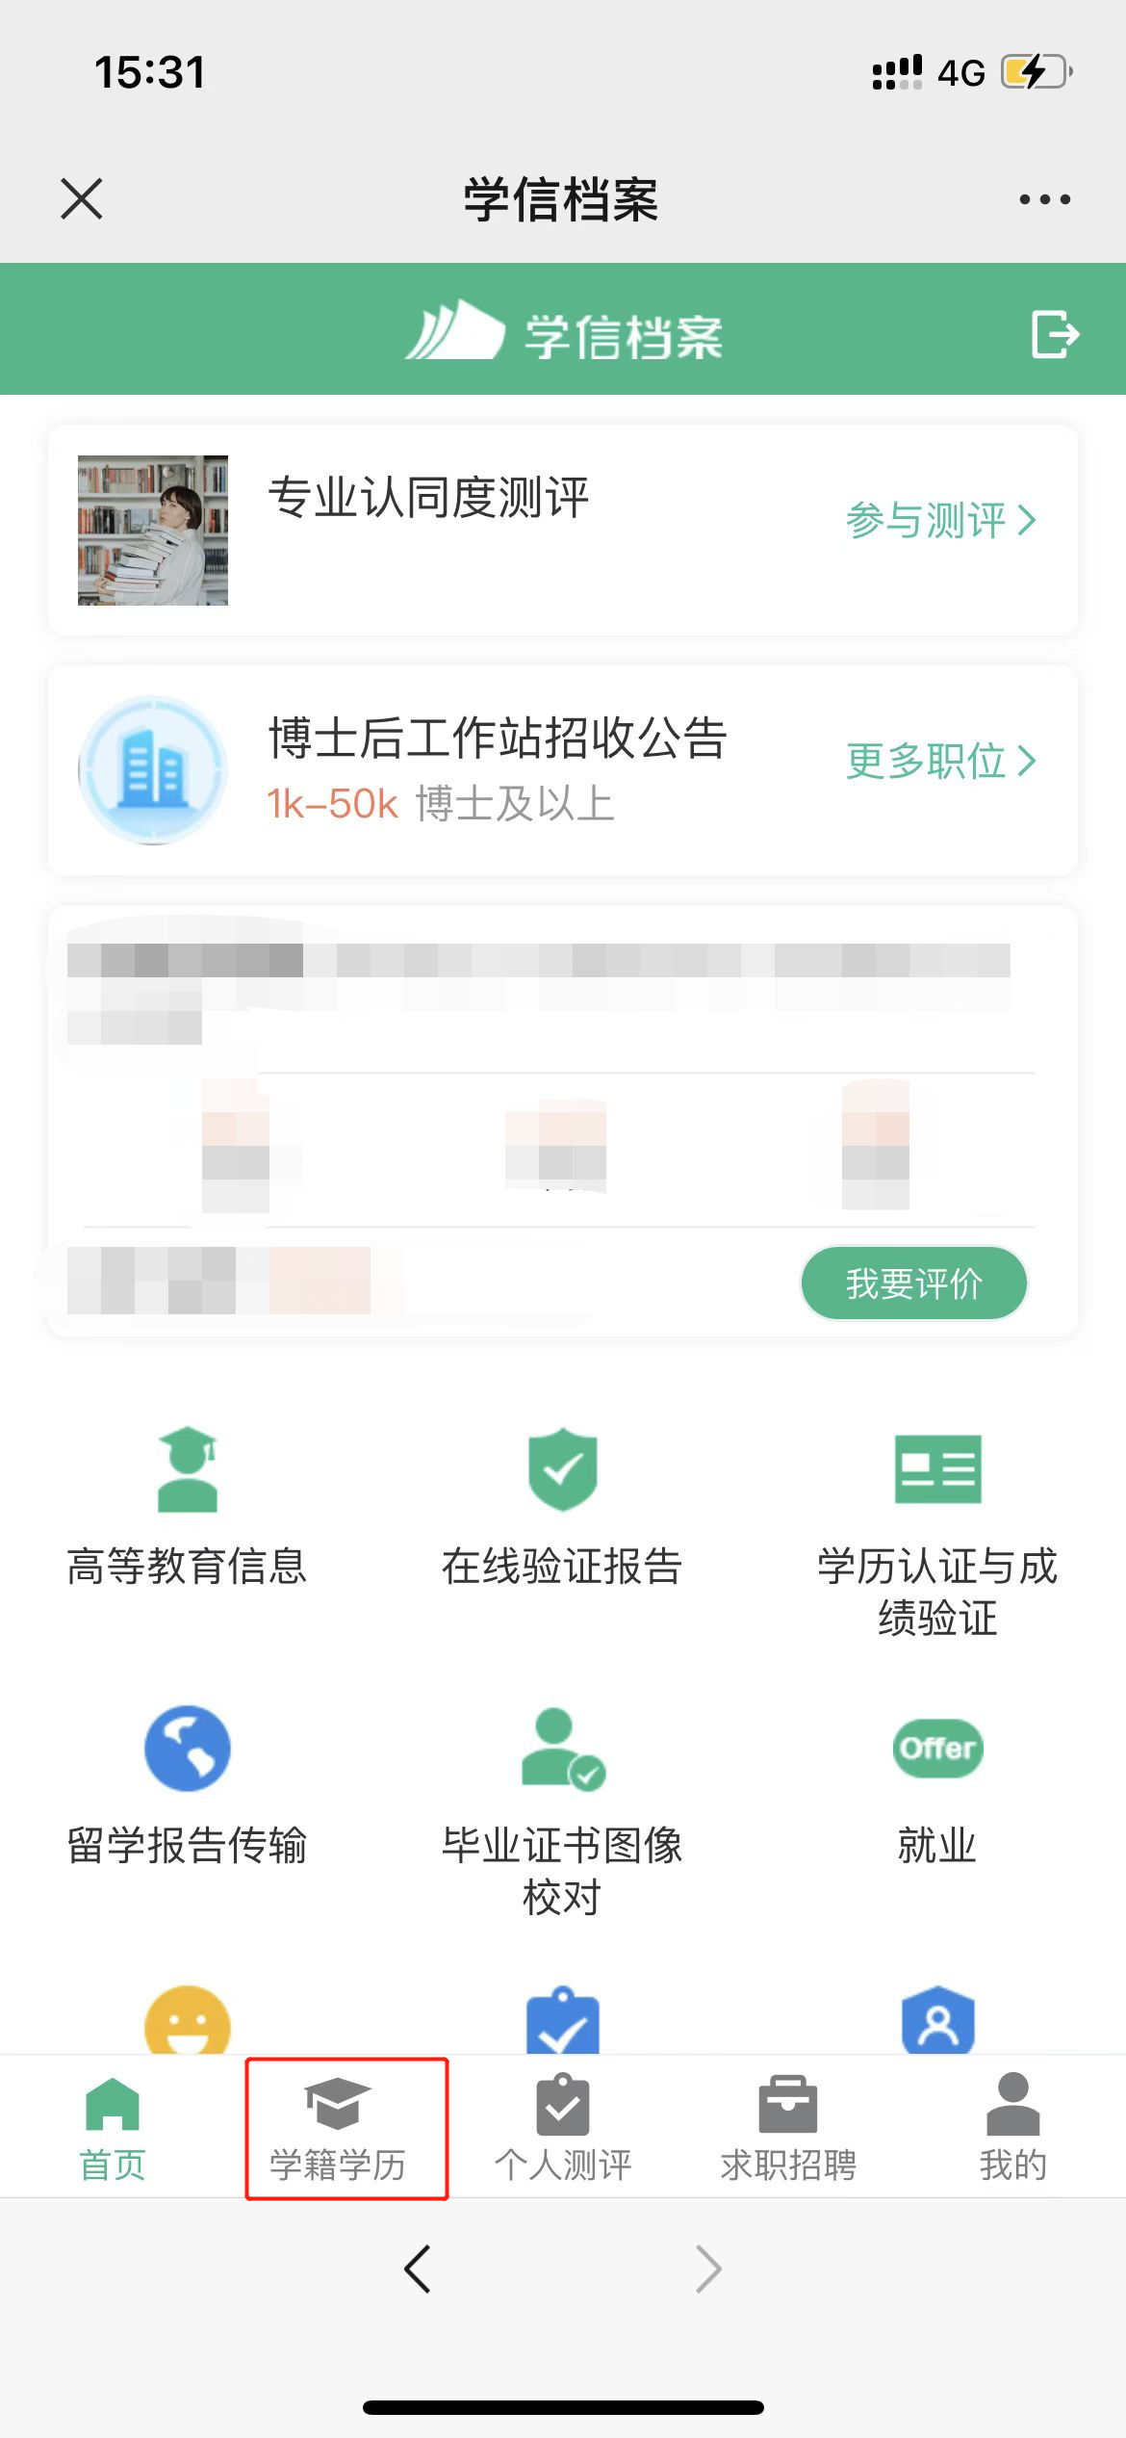
2.选择学籍，查看对应采集码
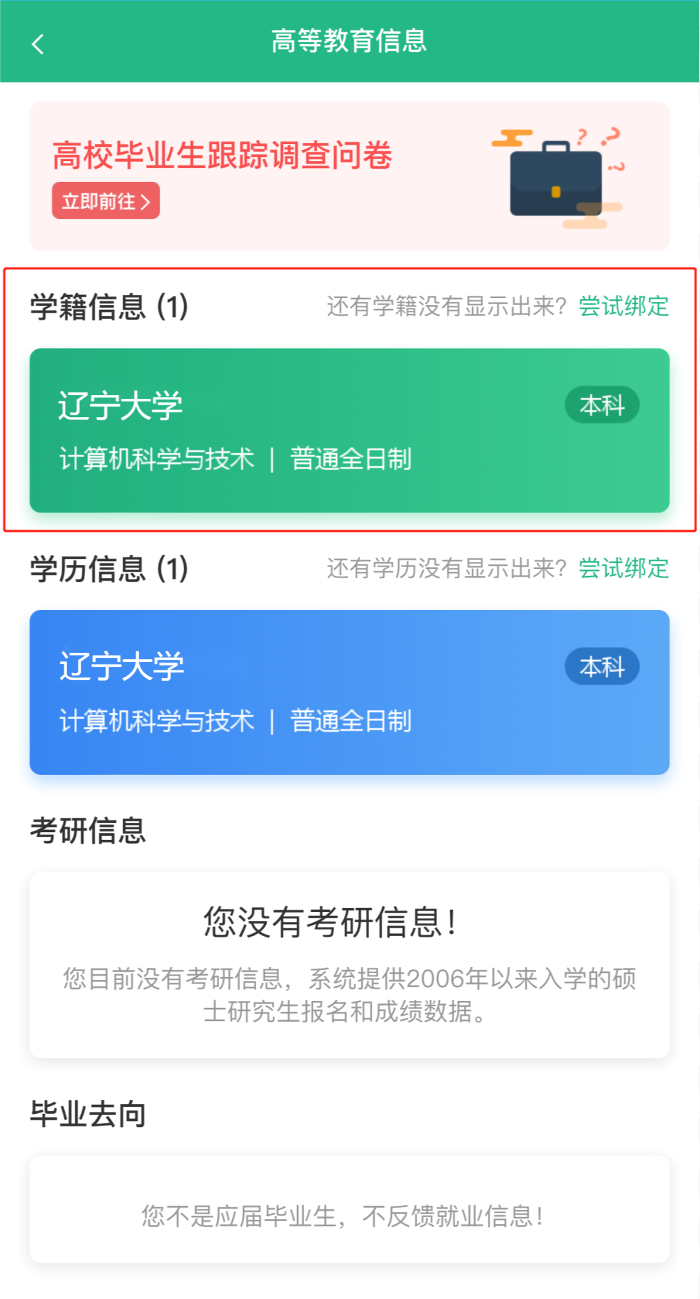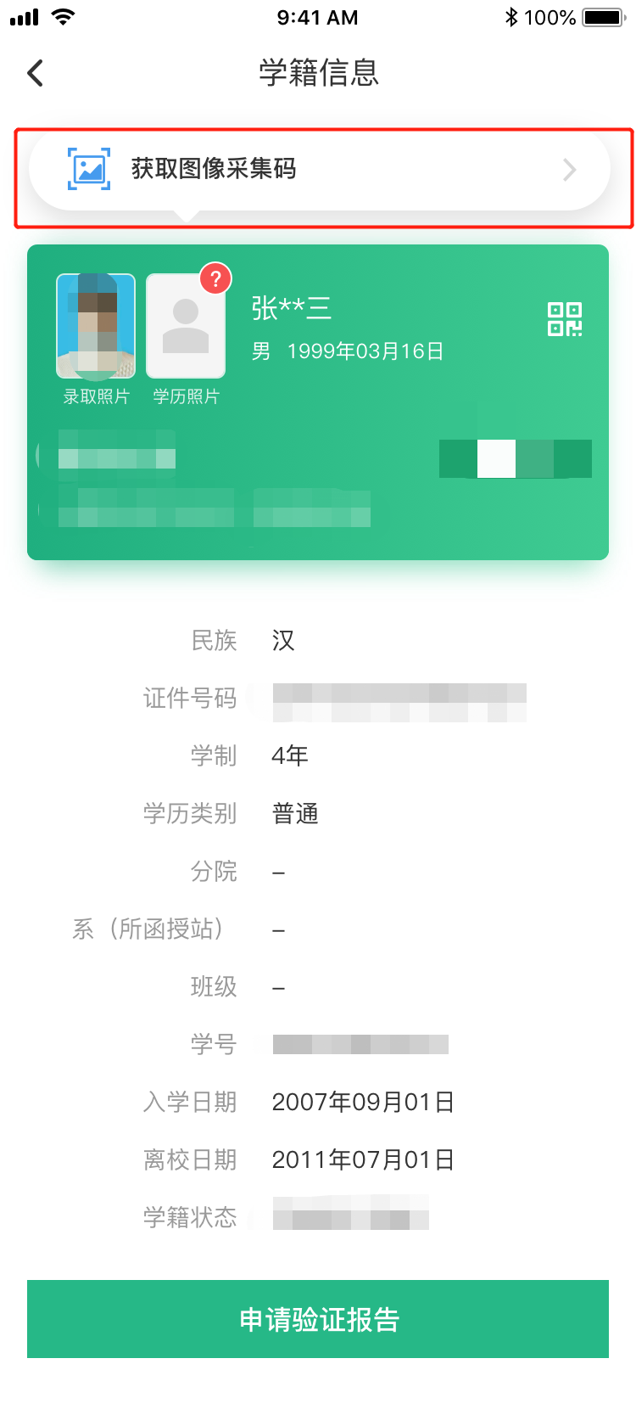
三、学信网APP
1.登录学信网APP，点击“学籍查询”，查看学籍学历信息
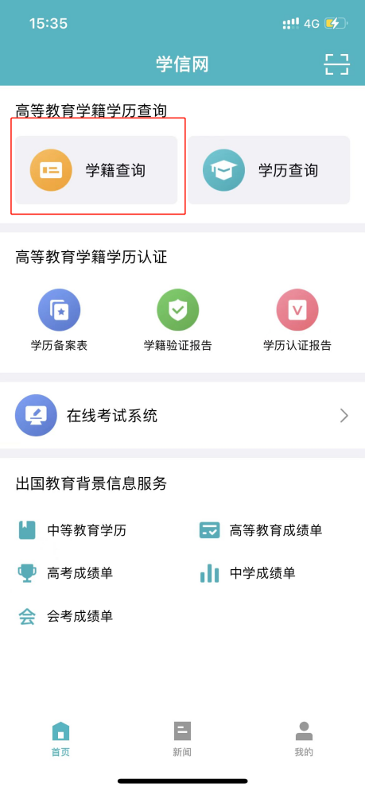
2.选择学籍，查看对应采集码

